事件对象

授课内容
授课科目：Web开发二；
授课内容：事件对象；
授课类型：讲授；
授课时间：2学时；
主讲教师：。

教学目标要求

能力目标：
- 掌握事件对象的基本概念；
- 掌握事件对象的应用场景；
- 掌握事件对象的常用方法；

知识目标：
1. 事件对象是什么；
2. 事件对象能够做什么；

课件分析
概 述： 本章是Web开发二的第十章，主要JavaScript事件对象的基本概念，与事件对象的常用方法。
教学重点：事件对象的常用方法。
教学难点：事件对象的常用方法。

教学方法
问题教学法、讲授法、类比法、讨论法等。

教学过程

课前补充
（0分钟）

上节回顾
（0分钟）

作业点评
（0分钟）

导入新课
（15分钟）
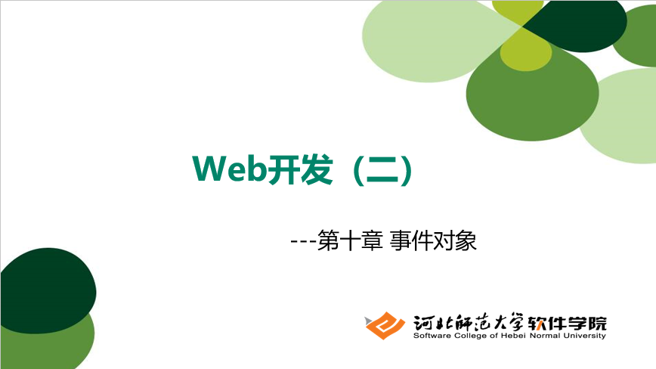
我们在之前的课程中，学习过了对象的概念，对象是对客观事物的抽象，事件对象是JavaScript中事件对象做的抽象，点击事件、鼠标移上事件等等。
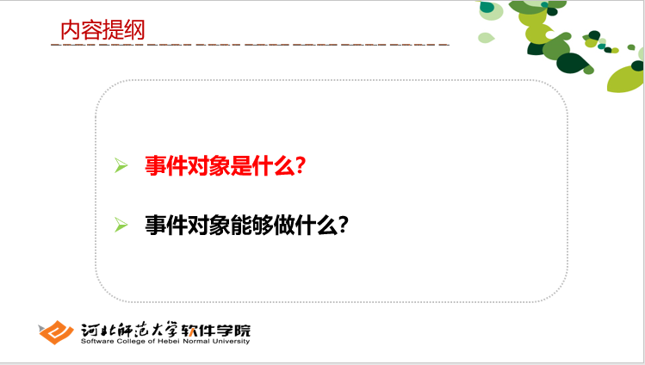
。

当发生事件时，如何知道，哪个鼠标按钮被点击，哪个键盘按键被按下，发生事件时，光标的坐标是什么等等，将这些事件发生时的数据信息进行封装与抽象得到的其实就是事件对象。
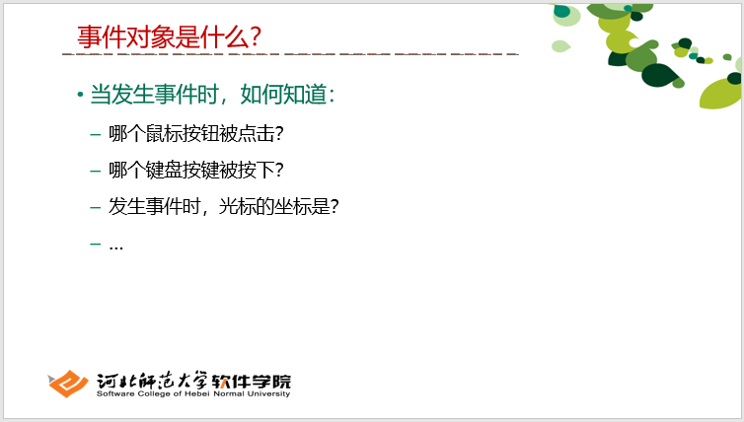
在触发 DOM 上的某个事件时，就会产生一个事件对象 Event 。
事件对象（Event）包含了事件的状态，比如：事件在其中发生的元素、键盘按键状态、鼠标的位置、鼠标按钮的状态等。
例如：鼠标操作导致的事件对象中会包含鼠标位置的信息，而键盘操作导致的事件对象中会包含与按下的键有关的信息。
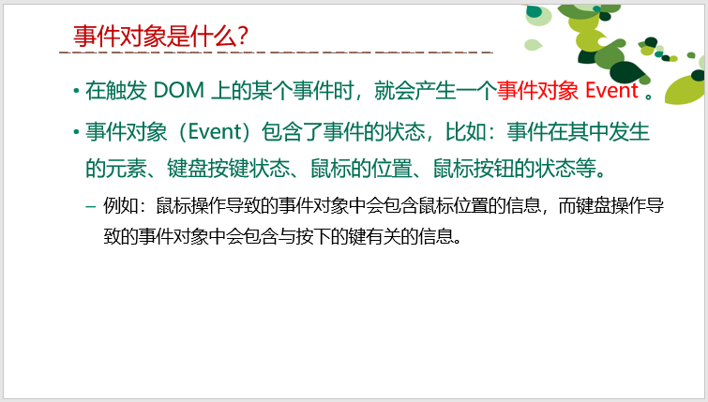
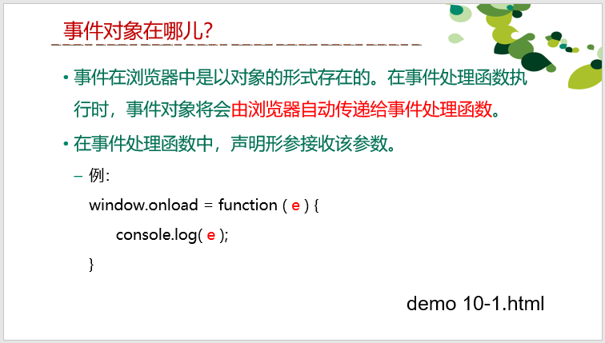
事件对象在事件触发时，由浏览器自动传递给事件处理函数，也就是我们所说的的事件的触发时的回调函数。在事件的回调函数中，声明形参来接收该参数即可。
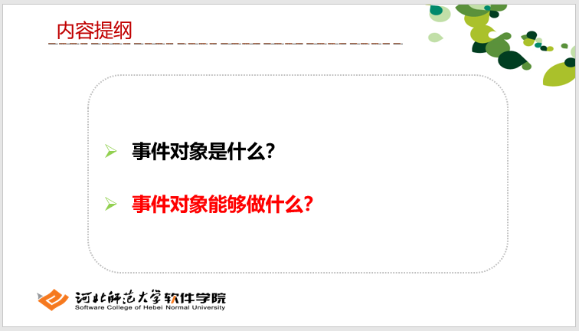
那通过前面内容，我们了解了事件对象的基本概念，那事件对象究竟可以做些什么呢？我们接下来可以看一下。

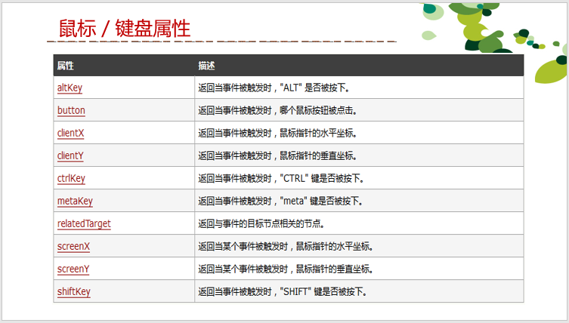
对鼠标与键盘属性的封装，在触发事件时可以获取到触发事件时鼠标与键盘的摁键情况，例如触发事件时鼠标的坐标，键盘的alt键是否摁下等。
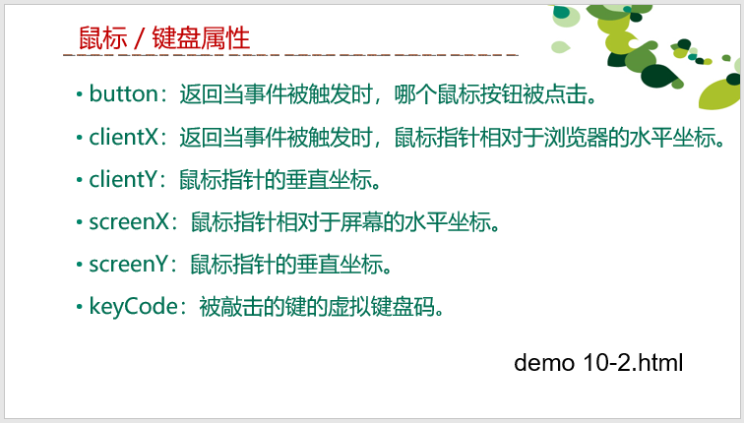

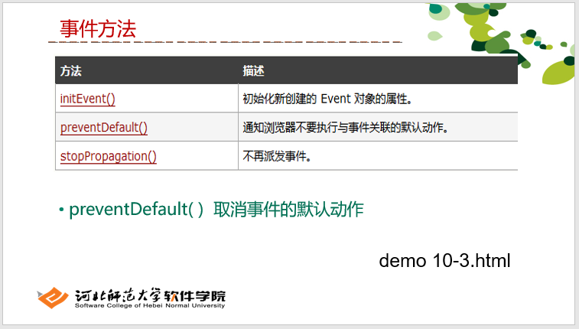
常用方法，preventDefault()通知浏览器不要执行与事件关联得默认动作。StopPropagation不再派发事件。
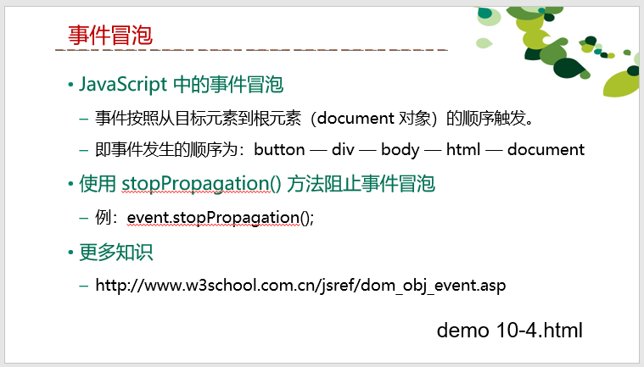
JavaScript 中的事件冒泡，事件按照从目标元素到根元素（document 对象）的顺序触发。即事件发生的顺序为：button — div — body — html — document使用 stopPropagation() 方法阻止事件冒泡。

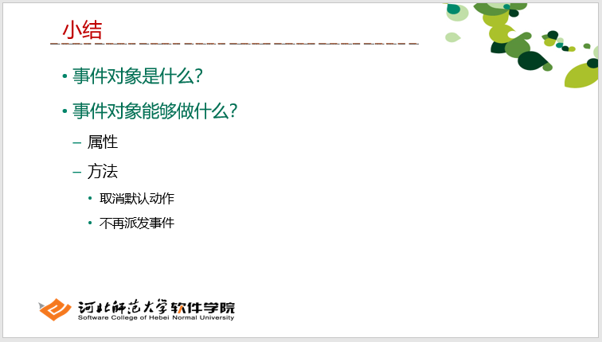

布置作业
（1分钟）
1. 完成本次课所对应的雪梨作业。

